香港交易及結算所有限公司及香港聯合交易所有限公司對本公告之內容概不負責，對其準確性或完整性亦不發表任何聲明，並明確表示概不就因本公告全部或任何部份內容而產生或因依賴該等內容而引致之任何損失承擔任何責任。

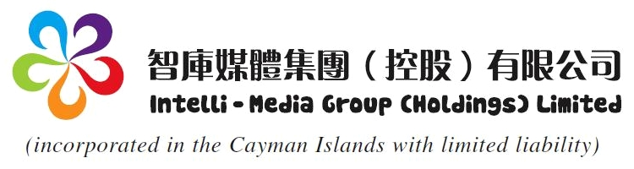
（於開曼群島註冊成立之有限責任公司）

（股份代號：8173）

建議更改公司名稱

董事會建議將本公司名稱更改為「Pan Asia Mining Limited」並採用「寰亞礦業有限公司」（僅供識別） 作為本公司之新中文名稱。

有關建議更改公司名稱詳情及股東特別大會通告將連同其他事項之通函在可行情況下盡快送達各股東。

建議更改公司名稱

Intelli-Media Group (Holdings) Limited智庫媒體集團（控股）有限公司（「本公司」）董事會（「董事會」）建議將本公司名稱更改為「Pan Asia Mining Limited」並採用「寰亞礦業有限公司」（僅供識別） 作為本公司之新中文名稱。

更改名稱之理由

董事會相信建議更改公司名稱將更能反映本公司於出售Panorama Entertainment Group Limited（「Panorama」）之全部已發行股本及根據二零零九年七月二十四日公佈本公司於完成出售事項時須將向Panorama墊付之總額權利及利益轉讓後之主要業務。此外，董事會相信新名稱可改善本公司之企業形象及身份，董事會認為這符合本公司及股東（「股東」）之整體利益。

更改名稱之條件

建議更改公司名稱將須待以下條件達致後，方可作實：

(i) 股東於股東特別大會（「股東特別大會」）上通過特別決議案批准建議更改名稱； 及

(ii) 開曼群島公司註冊處批准建議更改名稱。

本公司之新名稱將自新名稱登記於開曼群島公司註冊處所存置之公司名冊當日起生效。本公司屆時將向香港公司註冊處辦理所有必要存檔手續。

更改名稱之影響

建議更改公司名稱不會影響本公司證券持有人之任何權利，亦不會影響本公司之日常業務運作及其財務狀況。於建議更改公司名稱生效後，所有以「智庫媒體集團（控股）有限公司」名義發行之現有股票將繼續為有關股份之所有權憑證，並有效作買賣、交收、登記及交付，猶如以本公司新名稱發行之同等數目股份無異。因此，概無因建議更改本公司之名稱而換領現有股票之安排。當更改公司名稱生效時，本公司之任何新股票將僅以本公司之新名稱發行。

一般事項

於即將舉行之股東特別大會上將會提請一項特別決議案以通過批准建議更改公司名稱。有關建議更改公司名稱詳情及股東特別大會通告將連同其他事項之通函在可行情況下盡快送達各股東。

於適當時候本公司將會進一步透過公佈將股東特別大會的結果、更改公司名稱生效日期及公司股份之新縮寫通知各股東。

承董事會命
智庫媒體集團（控股）有限公司
主席
王鬃瑜

香港，二零零九年八月十二日

於本公佈日期，董事會由本公司兩名執行董事鄺偉豪先生及王鬃瑜先生；一名非執行董事尹德明(Yin Mark Teh-min)先生；及三名獨立非執行董事賴開仁(Lai Kai Jin, Michael)先生，陳兆榮先生及朱宏霖先生組成。

本公佈遵照香港聯合交易所有限公司創業板證券上市規則之規定而提供本公司之資料。本公司各董事（「各董事」）願就本公佈所載之內容共同及個別承擔全部責任。各董事於作出一切合理查詢後，確認就彼等所知及所信：(1)本公佈所載資料於各重大方面均屬準確完備，且無誤導成份；(2)本公佈亦無遺漏其他事項，致使本公佈之任何聲明產生誤導；及(3)本公佈所表達之所有意見均經過周詳審慎考慮後始行發表，並且以公平合理之基準及假設作為依據。

本公佈將於刊登日期起計一連七日在創業板網頁「最新公司公告」頁內刊登。

